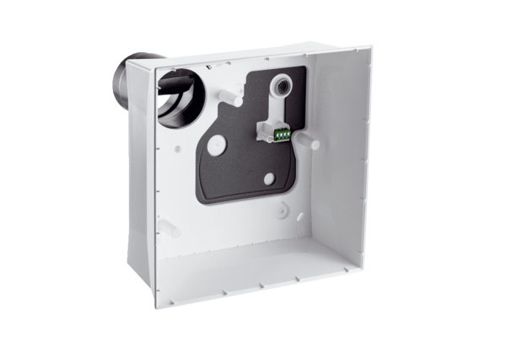Aufputzgehäuse ER GH APVerpackungseinheit: 1 StückSortiment: B
Artikelnummer: 0084.0352Hersteller: MAICO

